Управление торговлей 11

1 Бизнес процесс

1 Бизнес процесс
Подробно:
1/ Бизнес процесс
4 Варианта бизнес процессов :
- Закупка просто
- Комиссионная торговля мы Комитент ( отдаем товар на реализацию)
- Заказ по заказ
- Продажа товара
- Комиссионная торговля мы Комиссионер( берем товар на реализацию)

Закупка просто
- Создание документа Заказ поставщику - заполняется руками на основании данных из интернета, когда делается заказ поставщику
- Создание документа Поступление товаров и услуг, когда поставщик фактически доставил товар на склад
- делается оплата поставщику по налу/безнау

Продажа товара
- Заявка от клиента
  - Заявка на сайте - попадает в 1С через обмен с сайтом вид цены цена Интернет магазина
  - Заявка по телефону розница - вручную создается заказ клиента - указывается контрагент физ лицо и вид цены цена Интернет магазина
  - Заявка по телефону оптом - контрагент тот кто заказал и вид цены оптовый
Добавить возможность внесения способа обращения в заказ клиента: Онлайн консультант / Звонок / Обратный звонок
2. Если на остатках товара нет
Делаем заказ поставщику Бизнес Процесс “Закупка просто”

2.2 Если на остатках товар есть то делаем следующее:
В документе Заказ клиента
Варианты доставвки
Курьерская
- Указываем тип доставки курьерская доставка
- Появляется вкладка курьерская доставка указываем там
  - желательную дату и время приезда курьера - поле текстовое
  - адрес доставки - это поле должно быть разбито на Город, улица, дом , строение, корпус, кв/офис
  - Комментарий к заказу
  - Имя клиента
  - Номер телефона
  - курьер
  - товары, которые ему передали кол-во, цена автоматом в том числе сопутствующие товары ТЧ “Товары курьера”
  - Сумму ДС которую ему передали
- Далее курьер забирает товары со склада
Статус заказа с “К отгрузке” значит курьер товары взял и они резервируются на складе, как в ТЧ товары, так и в ТЧ “Товары курьера” - сопутствующий товар
во время передачи товаров Курьеру печатается и отдается курьеру ПФ “товарный чек” - печататеся на основании Заказа клиента с товарами только из ТЧ “Товары”
Получить образец ПФ у Олега
- Курьер вернулся:
Когда курьер возвращает товар, который клиент не купил, пользователь для контроля ставит галку Вернул

Не купили ничего
Заказ клиента переводим в статус “Отменен” - происходит отмена резервирования товара на складе основного и сопутствующего

Купили только основной товар
Галки в ТЧ Товары курьера не ставятся и закрывается как обычная продажа - РТУ и поступление денег

Купили товар основной и сопутствующий
Галки в ТЧ Товары курьера ставятся и закрывается как обычная продажа - РТУ

Не купили основной Товар но купили сопутствующий
Галки в ТЧ Товары курьера ставятся, Галки в ТЧ Товары снимаются и далее и закрывается как обычная продажа - РТУ
Проверит механизм связки в случае заказ поставщику товара который не купли

!!!В конце любой схемы происходит следующее:
Получаем деньги от курьера если ему их передали мы/клиент - в поле “Получено от курьера” заносится сумма
Получается не проданные товар и проставляются галки Вернул в ТЧ товары и ТЧ товары курьера

Самовывоз из офиса
- Выбираем
  - тип доставки самовывоз
  - Указываем точку самовывоза - справочник склады
  - указываем дату и время приезда клиента
  - Пишем комментарий - поле
- Клиент приехал
  - Показывается товар и если клиент покупает - Делается поступление ДС и РТУ + печатается Товарный чек

В конце всегда Делается поступление ДС и РТУ.

Комиссионная торговля - стандартная схема в УТ 11
Собирается заказ
Передается комиссионеру
По факту продажи от комиссионера получаются деньги
При желании товар от комиссионера так же можно забрать

Заказ под заказ
После заявки
Заказ клиента
Статус заказа к обеспечению
Ставится галка “Заказ под заказ”
Передаются деньги курьеру - в поле “Передано курьеру” заносится сумма
Передается сопутствующий товар и заполняется в ТЧ товары курьера
Печатается Товарный чек

Курьер вернулся
Если клиент купил
Получаем деньги от курьера если ему их передали мы/клиент - в поле “Получено от курьера” заносится сумма
Получается не проданные товар и проставляются галки Вернул в ТЧ товары и ТЧ товары курьера
ПТУ
Делается РКО
РТУ
Поступление нал/безнал ДС

Если клиент не купил
Получаем деньги от курьера если ему их передали мы/клиент - в поле “Получено от курьера” заносится сумма
Получается не проданные товар и проставляются галки Вернул в ТЧ товары и ТЧ товары курьера
ПТУ если курьер купил товар
Делается РКО

Доработки
Добавить Справочник
Добавить “Варианты оплаты клиента” справочник и в заказ клиента + в справочнике указываем процент комиссии в зависимости от варианта оплаты - числовой округление до 10 рублей по математическим правилам (4 и меньше в меньшую сторону, 5 и больше в большую)

Добавить в Заказ клиента

Галка “Заказ под заказ” - в шапку
Варианты оплаты от клиента - шапку
Наличные
Банковская карта + 3% к чеку
Предоплата например через Яндекс деньги или банковский перевод

2 кнопки “Платная доставка” и “Бесплатная доставка” над ТЧ товары, при нажатии добавляется услуга доставка платная / бесплатная
Можно менять цену доставки если она платная, если она бесплатная то цена = 0 и документ проводится. и та и другая доставка попадает в ПФ товарный чек

ТЧ Товары - добавить колонки
Вернул - когда курьер возвращается то оператор проставляет галки напротив тех товаров которые курьер вернул

В заказ добавить Следующие реквизиты:
Комментарий к заказу - одной строкой
Имя клиента
Номер телефона
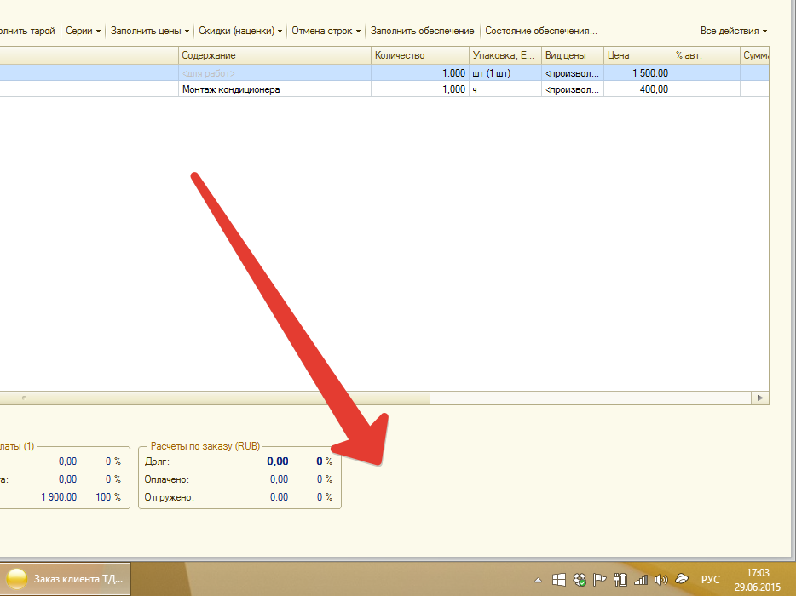

На вкладке Курьерская доставка реквизиты:
Курьер
желательную дату и время приезда курьера - поле текстовое
Адрес доставки - это поле должно быть разбито на Город, улица, дом , строение, корпус, кв/офис
“Сумма ДС передано” которую ему передали - число
“Сумма ДС получено” которую от него получили - число

ТЧ Товары курьера
№ пп
Товар
Кол-во
Цена
Продал - галка
Вернул - галка

Возможности 1С

ПФ для курьера
Если доставка курьерская то можно было по кнопке распечатать схему доставки из Яндекс карт через api по адресу, постараться подобрать формат чтобы всегда попадало ближайшее метро
Печатается форма с
- картой
- адресом
- комментарием
- Именем клиента
- номер телефона клиента

Настроить автоматическую отправку отчета на почту, форму отчета согласовать с Олегом - Отчет “Источники заявок”

